Futbal

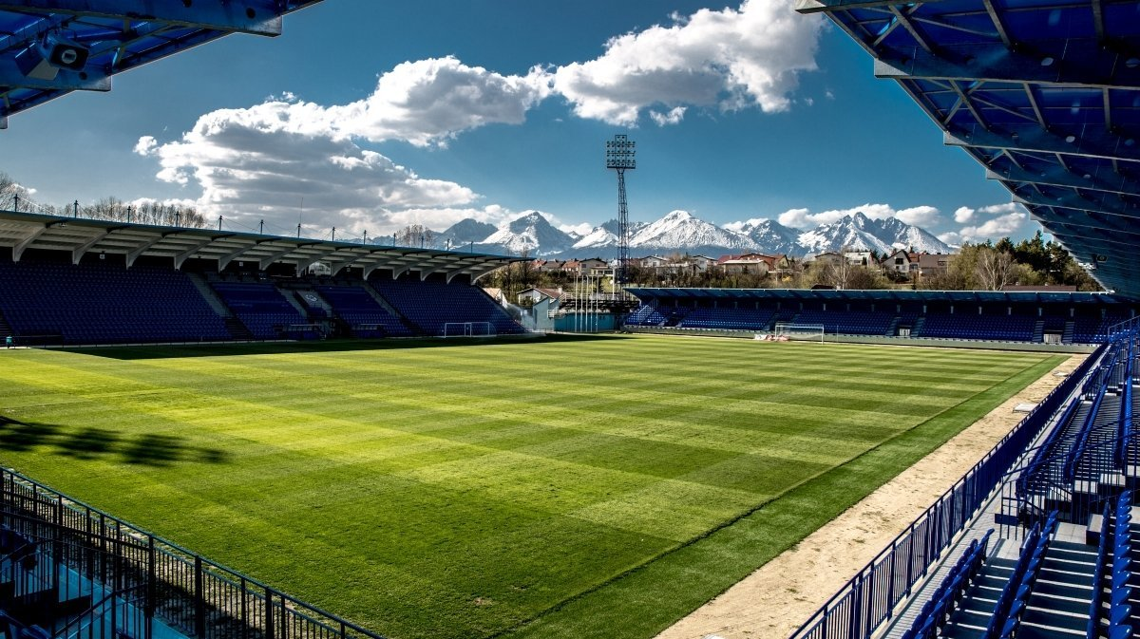

Tomáš Klekner , I.A

**Futbal** (zastarano *kopaná*; z [anglického](https://sk.wikipedia.org/wiki/Angli%C4%8Dtina) *football*, *foot* = noha, *ball* = lopta) je [kolektívna](https://sk.wikipedia.org/wiki/Kolekt%C3%ADvny_%C5%A1port) [loptová hra](https://sk.wikipedia.org/wiki/Loptov%C3%A1_hra), ktorá je považovaná za najpopulárnejší [šport](https://sk.wikipedia.org/wiki/%C5%A0port) na svete.

Podľa prieskumu, medzinárodnou futbalovou federáciou [FIFA](https://sk.wikipedia.org/wiki/FIFA), hrá pravidelne futbal najmenej 300 miliónov ľudí vo viac ako 220 krajinách sveta. Dôvodom jeho popularity sú jednoduché pravidlá a minimálna náročnosť na vybavenie.

Okrem futbalu existujú aj jeho mutácie ako: [futsal](https://sk.wikipedia.org/wiki/Futsal" \o "Futsal), [sálový futbal](https://sk.wikipedia.org/wiki/S%C3%A1lov%C3%BD_futbal), [minifutbal](https://sk.wikipedia.org/wiki/Minifutbal" \o "Minifutbal), [plážový futbal](https://sk.wikipedia.org/wiki/Pl%C3%A1%C5%BEov%C3%BD_futbal) a iné. Najväčšia hracia plocha sa nachádza v južnej Kórei. Rozmery 160x75 metrov.

Oficiálne Pravidlá

Futbal sa hrá na hracej ploche v tvare obdĺžnika. Dĺžka musí byť v rozmedzí 90-120 m, šírka 45-90 m (pre medzinárodné stretnutie 100-110 x 64-75 m). Hracia plocha je zvyčajne vyznačená bielymi čiarami (max. šírka čiary - 12 cm). Hraničné čiary vymedzujú dlhšie okraje hracej plochy, kratšie sa nazývajú bránkové čiary. Hracia plocha je rozdelená na dve polovice stredovou čiarou. V jej strede je stredová značka, okolo ktorej je vyznačený stredový kruh. Ďalej sú na každej polovici hracej plochy pri príslušnej [bránke](https://sk.wikipedia.org/wiki/Br%C3%A1nka) vyznačené pokutové územia a menšie bránkové územie. Vo vnútri každého pokutového územia je vyznačená pokutová značka. Ďalej je v pokutovom území vyznačená časť kruhového oblúka so stredom v pokutovej značke a polomerom 9,15 m (10 [yardov](https://sk.wikipedia.org/wiki/Yard)).

### Počet hráčov

Hrajú dve [družstvá](https://sk.wikipedia.org/wiki/Dru%C5%BEstvo), v každom je maximálne 11 [hráčov](https://sk.wikipedia.org/wiki/Hr%C3%A1%C4%8D), z ktorých je jeden brankár. Ak počas hry klesne počet hráčov kvôli zraneniam alebo vylúčeniam pod 7 hráčov, je predčasne ukončená. Na striedanie má [tréner](https://sk.wikipedia.org/wiki/Tr%C3%A9ner) k dispozícii ďalších hráčov. V priebehu hry môže vystriedať najviac 3 hráčov. Počet náhradných hráčov je od 5-7.

### Typy hráčov

Hráčov možno rozdeliť do štyroch kategórií:

1. [*Brankár*](https://sk.wikipedia.org/wiki/Brank%C3%A1r) - je to hráč postavený v bráne, ktorý má vo vlastnom pokutovom území špecifické postavenie, pretože jediný tu môže chytať loptu do rúk. Jeho hlavnou úlohou je zabrániť [gólu](https://sk.wikipedia.org/wiki/G%C3%B3l), teda aby sa lopta nedostala do brány.
2. [*Obrancovia*](https://sk.wikipedia.org/wiki/Obranca_(futbal)) - obranca stoji medzi brankárom a záložníkom, bráni súperovi v strelení gólu.
3. *Záložníci*
4. [*Útočníci*](https://sk.wikipedia.org/wiki/%C3%9Ato%C4%8Dn%C3%ADk_(futbal))

**Andrés Iniesta Luján** známy aj pod menom **Andrés Iniesta**[1] (* [11. máj](https://sk.wikipedia.org/wiki/11._m%C3%A1j) [1984](https://sk.wikipedia.org/wiki/1984), [Fuentealbilla](https://sk.wikipedia.org/w/index.php?title=Fuentealbilla&action=edit&redlink=1" \o "Fuentealbilla (stránka neexistuje)), [Španielsko](https://sk.wikipedia.org/wiki/%C5%A0panielsko)) je španielsky [futbalový](https://sk.wikipedia.org/wiki/Futbal) reprezentant, ktorý hráva na poste stredopoliara.

Kariéra:

Iniesta pochádza z malej dedinky Castile-La Mancha v regióne Albacete. Začiatky kariéry Andrésa Iniestu siahajú do jeho detských časov, keď rodičia 12 ročného Andrésa Iniestu navštívili mládežnícky klub Barcelony. Táto návšteva vyrezultovala do zapísania Iniestu do tohto mládežníckeho klubu. Ako jeho priateľ z tohto klubu Cesc Fàbregas, Iniesta tiež začínal ako defenzívny stredopoliar, lenže jeho futbalový talent a šikovnosť, s ktorou loptu kontroloval mu umožnili rýchly progres a možnosť hrať aj na iných pozíciach ako napríklad útočný stredopoliar. Iniesta si svojou futbalovou šikovnosťou zaslúžil debut proti hráčom z belgického klubu Club Brugge. Mnohé španielske periodiká vyzývali k nahradeniu Juana Romana Riquelma Iniestom v Barcelonskom tíme A. V sezóne 2003/2004 sa objavil 11-krát, väčšinou ako náhradník miláčika barcelonských fanúšikov Ronaldinha. je súčasným kapitánom FC Barcelona.

V sezóne 2004 / 2005 Iniesta úspešne figuroval v 37 z 38 ligových zápasoch, viac než ktorýkoľvek iný hráč. Ukázal svoj nesebecký vzťah pomáhaním útočníkom Samuelovi Eto'ovi a Ronaldinhovi, no strelecky sa presadil iba 2-krát. Iniestove hráčske napredovanie pokračovalo v sezóne 2005 / 2006, aj vďaka zraneniu stredopoliara Xaviho, ktoré mu poskytlo viac príležitostí k hre.

4. decembra 2008 bol Iniesta zvolený ako jeden z nových kapitánov FC Barcelony, po odchádzajúcom Ronaldinhovi. Podľa lokálneho periodika El Mundo Deportivo, bol Iniesta zvolený ako 4. kapitán, po Carlesovi Puyolovi (1. miesto), Xavierovi Hernandexovi (2. miesto) a brankárovi Víctorovi Valdésovi (3. miesto). V polovicy novembra 2008 Iniesta utŕpel zranenie nohy a jeho návrat sa očakával po 6. týždňoch rekonvalescencie. Iniesta, aj keď nechcel nastúpiť na ihrisko, kým by nebol 100 % vyliečený, nastúpil 3. januára 2009 v 65. minúte ako náhradník v zápase proti Mallorce. Už po 10. minútach skóroval prekrásnym gólom.

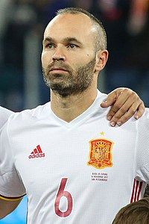 * na tomto obrázku hral za reprezentačný tím

**Lionel Andrés Messi Cuccittini** (* 24. jún 1987, [Rosario](https://sk.wikipedia.org/wiki/Rosario" \o "Rosario), [Santa Fe](https://sk.wikipedia.org/wiki/Santa_Fe_(argent%C3%ADnska_provincia)), [Argentína](https://sk.wikipedia.org/wiki/Argent%C3%ADna)) je argentínsky profesionálny futbalista, ktorý hrá za španielsky klub FC Barcelona a [argentínsky národný tím](https://sk.wikipedia.org/wiki/Argent%C3%ADnske_n%C3%A1rodn%C3%A9_futbalov%C3%A9_mu%C5%BEstvo). Často je považovaný za najlepšieho futbalistu sveta a väčšinou označovaný za jedného z najlepších futbalistov v histórii. Messi získal rekordných šesť ocenení [Zlatá lopta](https://sk.wikipedia.org/wiki/Zlat%C3%A1_lopta) a rekordných šesť [európskych Zlatých kopačiek](https://sk.wikipedia.org/wiki/Zlat%C3%A1_kopa%C4%8Dka).

Ako 13 ročný prestúpil do FC Barcelony, kde žil s otcom. Klub mu začal platiť liečbu. Už ako sedemnásť ročný si odbil súťažný debut v októbri 2004. Na konci roku 2007 bol finalistom v ankete [Zlatá lopta](https://sk.wikipedia.org/wiki/Zlat%C3%A1_lopta) a [Futbalista roka FIFA](https://sk.wikipedia.org/wiki/Futbalista_roka_FIFA). Tento úspech zopakoval ďalšie štyri roky. V sezóne 2008/2009 získal s Barcelonou [treble](https://sk.wikipedia.org/w/index.php?title=Treble_(futbal)&action=edit&redlink=1" \o "Treble (futbal) (stránka neexistuje)). V sezóne 2011/2012 strelil v La Lige 50 gólov.

27. novembra sa Messi podieľal na všetkých troch góloch svojho tímu pri víťazstve 3:1 nad [Borussiou Dortmund](https://sk.wikipedia.org/wiki/Borussia_Dortmund" \o "Borussia Dortmund)[2], keď v 29. minúte asistoval [Suárezovi](https://sk.wikipedia.org/wiki/Luis_Alberto_Su%C3%A1rez" \o "Luis Alberto Suárez) a v 34. minúte strelil gól. Taktiež v druhom polčase asistoval na gól [Griezmannovi](https://sk.wikipedia.org/wiki/Antoine_Griezmann" \o "Antoine Griezmann). Bol to jeho 700. zápas za Barcelonu, a taktiež vytvoril nový rekord v [Lige majstrov UEFA](https://sk.wikipedia.org/wiki/Liga_majstrov_UEFA), keďže v zápase proti Borussi Dortmund strelil gól proti 34. súperovi, čím prekonal predošlý rekord Raúla a Cristiana Ronalada. 2. decembra získal Messi rekordnú [šiestu Zlatú loptu](https://sk.wikipedia.org/wiki/Zlat%C3%A1_lopta_2019).

#### 2003 - 2005: Vstup do prvého tímu

Počas sezóny [2003/2004](https://sk.wikipedia.org/w/index.php?title=2003%E2%80%9304_FC_Barcelona_sez%C3%B3na&action=edit&redlink=1), jeho štvrtej v Barcelone, debutoval v rekordných piatich kategóriach. Po tom, čo sa stal hráčom turnaja v štyroch medzinárodných predsezónnych turnajov s *Juvenilom B*, odohral len jeden oficiálny zápas za nich. Následne sa presunul do *[Juvenilu A](https://sk.wikipedia.org/w/index.php?title=FC_Barcelona_(ml%C3%A1de%C5%BE)&action=edit&redlink=1" \o "FC Barcelona (mládež) (stránka neexistuje))*, kde strelil 18 gólov v 11 ligových zápasoch.[[15]](https://sk.wikipedia.org/wiki/Lionel_Messi#cite_note-15) Messi bol jedným z niekoľkých mladých hráčov, ktorý boli povolaný do prvého tímu počas medzinárodnej prestávky.

Jeho platnosť bola do roku 2012 a obsahovala [výkupnú klauzulu](https://sk.wikipedia.org/w/index.php?title=V%C3%BDkupn%C3%A1_klauzula&action=edit&redlink=1) 30 miliónov €. O mesiac neskôr (6. marca) debutoval v Barcelone B v [Segunda División B](https://sk.wikipedia.org/w/index.php?title=Segunda_Divisi%C3%B3n_B&action=edit&redlink=1" \o "Segunda División B (stránka neexistuje)) a jeho výkupná klauzula automaticky vzrástla na 80 miliónov €. Odohral päť zápasov za Barcelonu B, ale gól nestrelil.

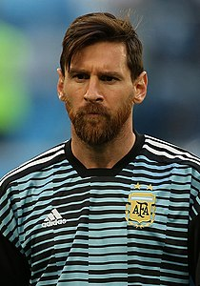* Messi za Argentínu v MS 2018.

Zdroje:

<https://sk.wikipedia.org/wiki/Lionel_Messi#FC_Barcelona>

<https://sk.wikipedia.org/wiki/Futbal>

<https://sk.wikipedia.org/wiki/Andr%C3%A9s_Iniesta>

Ďakujem za pozornosť

1. Hráč , ktorý sa preslávil v FCB
2. Nemecký futbalový klub